Challenge ETZ 1 - Dilemma Rolstoelen

Is slechts een eerste opzet, exacte invulling nog bespreken

Inleiding:
Voor het intern verplaatsen van patiënten die slecht ter been zijn maakt het ETZ gebruik van eigen rolstoelen.
Door de jaren heen heeft het ETZ verschillende type rolstoelen aangeschaft.
Niet alle rolstoelen hebben dezelfde functies en niet alle rolstoelen verkeren in dezelfde staat.

Het ETZ staat voor een grote vraag (dilemma), moeten we allemaal nieuwe rolstoelen aanschaffen of kunnen we volstaan met een deel te vervangen en een deel opknappen?
Het ETZ vraagt jullie hulp om een eerste inventarisatie te maken waarop het ETZ een verder onderzoek kan instellen.

Jullie opdracht: Vergelijk 3 type rolstoelen, beschrijf de grote verschillen, inventariseer de meest voorkomende gebreken, analyseer de resultaten en breng een advies uit wat het ETZ nog beter moet onderzoeken voordat ze nieuwe rolstoelen gaan aanschaffen.
​
Referentie PGP Eindterm 12 - Ontwerpen van een product (E&O)

Wat is er beschikbaar?
- 3 verschillende rolstoelen
  - Alle rolstoelen hebben een eigen uniek nummer!
- Technische beschrijvingen en handleidingen
- Interview met een medewerker van het ziekenhuis
- Begeleiding van jullie docent.
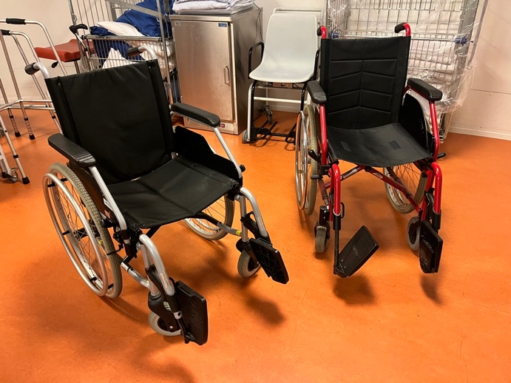
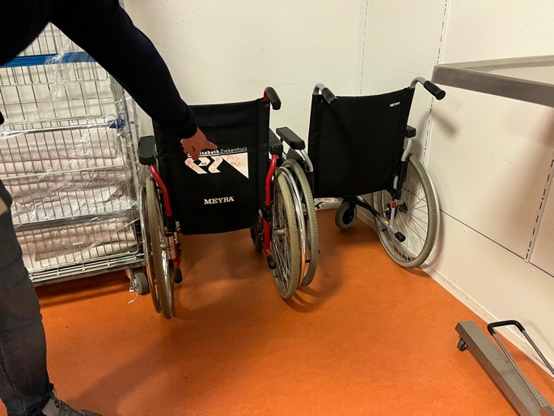

Wat lever je op

- StartSmart document met daarin planning
- Eerste aanzet Projectposter
- Definitieve projectposter
- Gecategoriseerde lijst met verschillen
- Analyse-methode of model om de status te bepalen
- Eerste advies per status of rolstoeltype
- Eindadvies
  - Wat zijn jullie bevindingen?
  - Wat is jullie advies?

